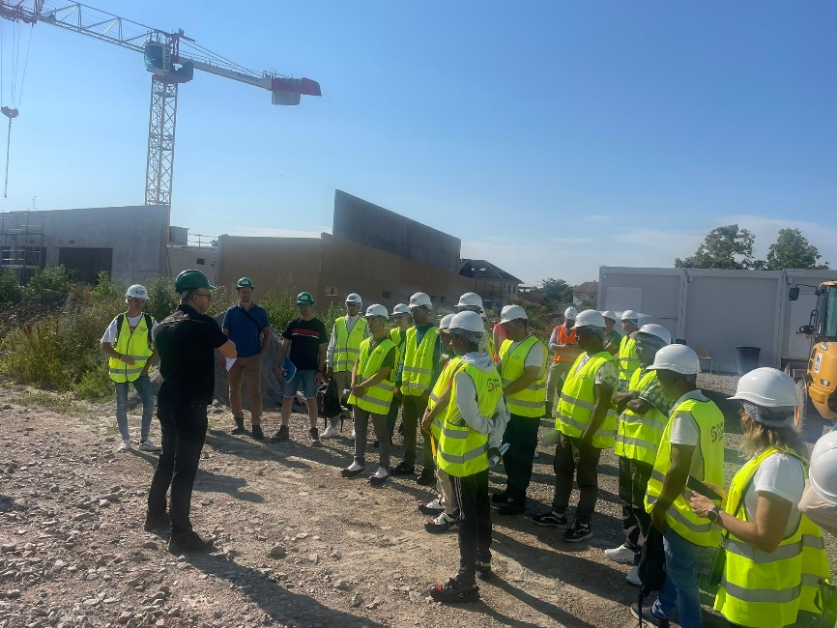
Action Sociale – Visite de chantiers Colmar – 27 juin 2024

Avec la participation du service de la politique de la Ville de Colmar et du service économie et enseignement supérieur de Colmar Agglomération, nous avons organisé 2 visites de chantiers ANRU (Agence de Renouvellement Urbain).
- Visite de chantier : Gymnase Brant, 2 rue de Riquewihr
- Visite du chantier de construction la résidence sociale ADOMA, 4 rue d’Amsterdam
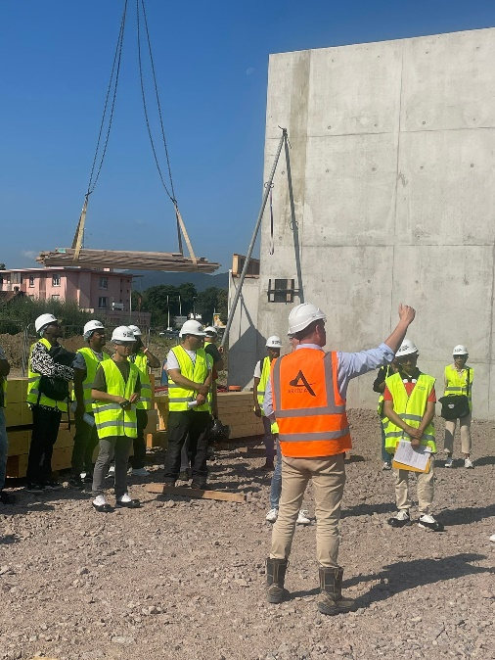
Le principal objectif de cette visite de chantier est de permettre aux participants de découvrir les différents métiers dans le domaine du BTP.
Pour ce faire nous avons réuni plusieurs intervenants :
- L’AFPA et le GEIQ Alemploi pour proposer des suites de parcours aux participants qui le souhaitent.
- Les entreprises que sont sur les chantiers (Arkedia, MF Charpente, Eiffage, Kalkan Peinture et Menuiserie Mettey)
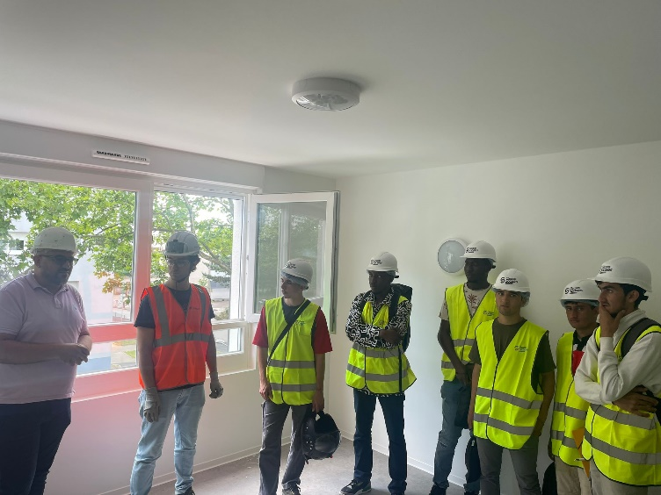
Nous avons pu compter sur la présence de 13 participants issues de plusieurs partenaires emploi tel que la Mission Locale Colmar, Manne Emploi et Contact Plus

